План проведения семинара МОУ СОШ № 6 г.о. Кохма
Тема: Система работы школы по реализации инновационной деятельности за 2008 год
Время | Мероприятие | Форма | Ответственные | Место проведения
9.30 - 10.00 | Регистрация. Встреча гостей.
10.00-10.30 | Система работы школы по реализации инновационной деятельности за 2008 год | Публичный доклад | Анучина М.Н. | 24
10.40-11.00 | Современные технологии в помощь учителю и ученику | Мастер-классы | Учителя - предметники
10.40-11.00 | 1.Использование ИКТ на уроках технического черчения (11 класс) | Мастер-классы | Писарькова Е.Н | 20
10.40-11.00 | 2.Исследовательская деятельность на уроках физики (8 класс) | Мастер-классы | Кумиров В.Н | 22
10.40-11.00 | 3.Первые шаги исследовательской деятельности учащихся начальных классов на уроках окружающего мира и экологии (1 класс) | Мастер-классы | Чигирева Е.Н | 10
10.40-11.00 | 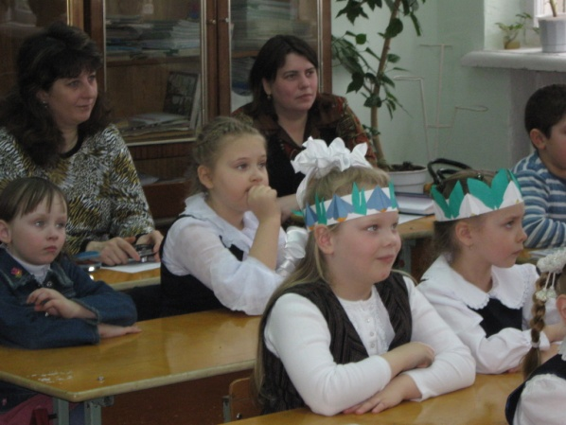  4.Использование цифровых медиаресурсов на уроках окружающего мира (3класс) | Мастер-классы | Щепеткова Т.Б. | 9
10.40-11.00 | 5. Использование средств ЛФК для профилактики нарушений осанки на уроках ритмической гимнастики (4 класс)  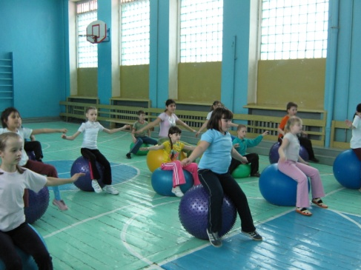 | Мастер-классы | Фомина О.Г. | 35
10.40-11.00 | 6.Роль ИКТ в развитии познавательных и творческих способностей на уроках русского языка (5 класс)  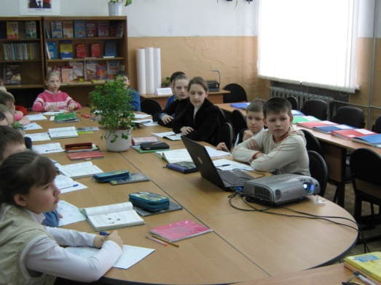 | Мастер-классы | Козлова Л.В. | 25
10.40-11.00 | 7.Использование ИКТ на различных этапах урока химии и биологии | Мастер-классы | Шарабуркина ЕВ | 33
11.10-11.30 | Создание образовательной среды через проектную деятельность | Презентации  познавательных  центров
11.10-11.30 | 1.Инттелект центр математики | Презентации  познавательных  центров | Ражева Н.В. | 20
11.10-11.30 | 2.Центр творческого развития | Презентации  познавательных  центров | Морковкина В.А. | 9
11.10-11.30 | 3.Центр познавательной и творческой активности учащихся « Слово» | Презентации  познавательных  центров | Никишина О.В. | 25
11.10-11.30 | 4.Оздоровительный центр « Адаптивная физкультура» | Презентации  познавательных  центров | Анучина М.Н. | 14
11.40-12.10 | Развитие дополнительного образования через научно-исследовательскую деятельность | Презентации исследовательских  проектов | Детские  объединения | 24
12.10 -12.30 | Подведение итогов | Круглый стол | Гости и участники | 24

Директор школы М.Н.Анучина

